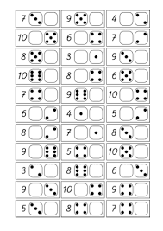

Dorysuj brakujące kropki do podanej liczby

